**榆林市市场监督管理局**

**2022年食品安全监督抽检分析报告**

**二0二三年四月**

# 

# 摘 要

为全面分析掌握榆林全市区域内食品安全总体状况，及时发现和处置食品安全问题，防范系统性、区域性风险，提升食品安全治理水平，榆林市市场监督管理局根据《关于印发2022年市、县级食品安全抽样检验计划的通知》（陕市监发〔2022〕35号）、《关于印发2022年榆林市食品安全抽样检验计划的通知》（榆市监发〔2022〕50号）要求，依据《国家食品安全监督抽检实施细则（2022年版）》，结合区域实际情况，以问题为导向，制定了2022年榆林市级食品安全抽检实施方案，委托榆林市食品检验检测中心、华研检测集团有限责任公司、陕西新时代生物转化检测有限公司、陕西阔成检测服务有限公司等四家检验机构开展了2022年市级食品安全抽检工作。

2022年完成市级抽检2386批次，监督抽检1176批次，不合格30批次，问题发现率为2.55%。

# 一、抽检基本情况

2022年榆林市局完成2386批次抽检，其中监督抽检（普通+农产品）1176批次，占比49.29%，不合格30批次，问题发现率为2.55%。

# 二、普通食品监督抽检情况

2022年普通食品抽检1152批次,其中监督抽检624批次，不合格10批次，问题发现率为1.60%。

### (一)抽样环节

生产环节抽样110批次，占抽检总数的17.63%；流通环节抽样514批次，占抽检总数的82.37%（各环节抽样比例见图1）。

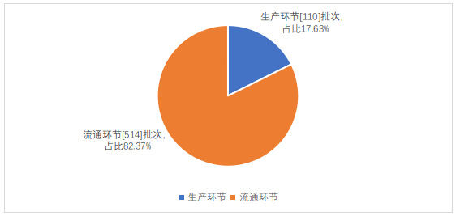

**图1. 抽样环节分布图**

### (二)抽样业态（场所）

流通环节以日常消费人群集中、消费量大的场所为主进行抽样，其中超市抽样445批次，占流通环节抽样总数的86.58%；其他场所53批次，占流通环节抽样总数的10.31%；农贸市场抽样12批次，占流通环节抽样总数的2.33%；小食杂店4批次，占流通环节抽样的0.78%（详见图2）。

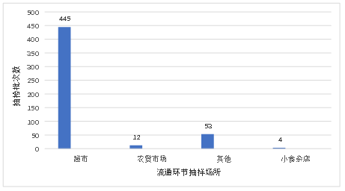

**图2. 流通环节抽样场所分布图**

### (三)抽样品种（类别）

2022年度市级普通食品抽检共包含6大类（详见图3），其中粮食加工品240批次,占比38.46%；调味品144批次，占比23.08%；酒类96批次，占比15.38%；速冻食品48批次，占比7.69%；炒货食品及坚果制品48批次，占比7.69%；淀粉及淀粉制品48批次，占比7.69%。

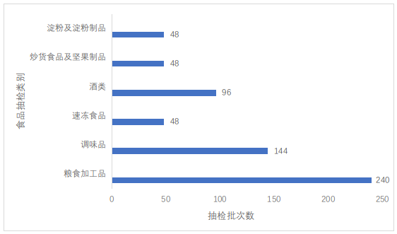

**图3. 食品抽检类别分布图**

### (四)抽样地区（市/县）

2022年度市级普通食品抽检抽样地共涉及全市13个县市区（详见表1）。

**表1 各县市区食品抽检分布表**

|  |  |  |
| --- | --- | --- |
| **序号** | **各县市区** | **批次** |
| 1 | 榆阳区 | 50 |
| 2 | 高新区 | 23 |
| 3 | 靖边 | 52 |
| 4 | 定边 | 52 |
| 5 | 横山 | 62 |
| 6 | 米脂 | 53 |
| 7 | 佳县 | 52 |
| 8 | 吴堡 | 51 |
| 9 | 绥德 | 54 |
| 10 | 子洲 | 50 |
| 11 | 清涧 | 51 |
| 12 | 神木 | 44 |
| 13 | 府谷 | 50 |
| 合计 | / | 624 |

# 三、食用农产品监督抽检情况

2022年市级食用农产品共抽检1234批次，其中监督抽检552批次，不合格20批次，问题发现率为3.62%.

## （一）抽样环节

本年度食用农产品监督抽检仅在流通环节进行了抽样检验。共抽检了552批次样品，不合格样品20批次，问题发现率3.62%。抽样环节具体情况如表2所示。

**表2 抽样环节统计表**

|  |  |  |  |  |
| --- | --- | --- | --- | --- |
| 抽样环节 | 抽样数量（批次） | 不合格数量（批次） | 合格数量（批次) | 问题发现率% |
|
| 流通 | 552 | 20 | 532 | 3.62% |

### **(二)抽样业态（场所）**

2022年度农产品监督抽检主要涉及超市、农贸市场、菜市场、果蔬店等9个不同的业态（场所）。其中超市74批次，4批次不合格，问题发现率为5.41%；农贸市场136批次，6批次不合格，问题发现率为4.41%；小食杂店166批次，6批次不合格，问题发现率为3.61%；其他81批次，2批次不合格，问题发现率为2.47%；批发市场72批次，2批次不合格，问题发现率为2.78%；大/中/小型餐馆合计9批次，均合格；菜市场14批次，均合格。具体的各抽样业态抽检情况如表3、图4所示。

**表3 抽样业态统计表**

|  |  |  |  |  |
| --- | --- | --- | --- | --- |
| 抽样业态（场所） | 抽样数量（批次） | 不合格数量（批次） | 合格数量（批次) | 问题发现率% |
|
| 超市 | 74 | 4 | 70 | 5.41% |
| 农贸市场 | 136 | 6 | 130 | 4.41% |
| 小食杂店 | 166 | 6 | 160 | 3.61% |
| 批发市场 | 72 | 2 | 70 | 2.78% |
| 其他 | 81 | 2 | 79 | 2.47% |
| 菜市场 | 14 | 0 | 14 | 0.00% |
| 小型餐馆 | 5 | 0 | 5 | 0.00% |
| 中型餐馆 | 3 | 0 | 3 | 0.00% |
| 大型餐馆 | 1 | 0 | 1 | 0.00% |
| 合计 | 552 | 20 | 532 | 3.62% |

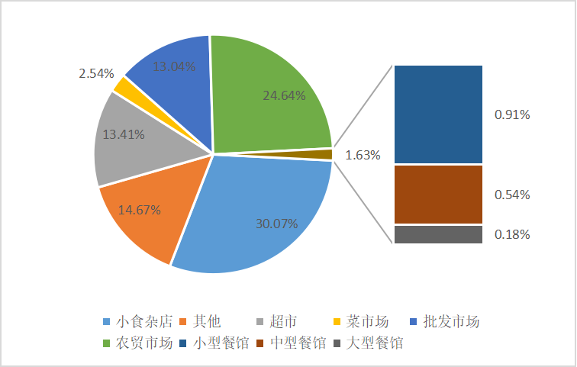

**图4. 抽样业态分布比例图**

### **(三)抽样品种（类别）**

2022年度食用农产品监督抽检涉及淡水鱼、豆芽、柑橘、鸡蛋、鸡肉、韭菜、普通白菜、芹菜、生干籽类、猪肝、猪肉等11个细类。具体的各食品业态抽检情况见表4、图5。

**表4 农产品抽检品种分布表**

|  |  |  |  |  |
| --- | --- | --- | --- | --- |
| 食品细类 | 抽样数量  （批次） | 不合格数量  （批次） | 合格数量  （批次） | 问题发现率  （%） |
| 淡水鱼 | 56 | 0 | 56 | 0.00% |
| 猪肉 | 53 | 0 | 53 | 0.00% |
| 猪肝 | 51 | 0 | 51 | 0.00% |
| 豆芽 | 50 | 1 | 49 | 2.00% |
| 生干籽类 | 50 | 0 | 50 | 0.00% |
| 普通白菜 | 49 | 2 | 47 | 4.08% |
| 韭菜 | 49 | 14 | 35 | 28.57% |
| 鸡蛋 | 49 | 0 | 49 | 0.00% |
| 芹菜 | 48 | 3 | 45 | 6.25% |
| 鸡肉 | 48 | 0 | 48 | 0.00% |
| 柑、橘 | 49 | 0 | 49 | 0.00% |
| 合计 | 552 | 20 | 532 | 3.62% |

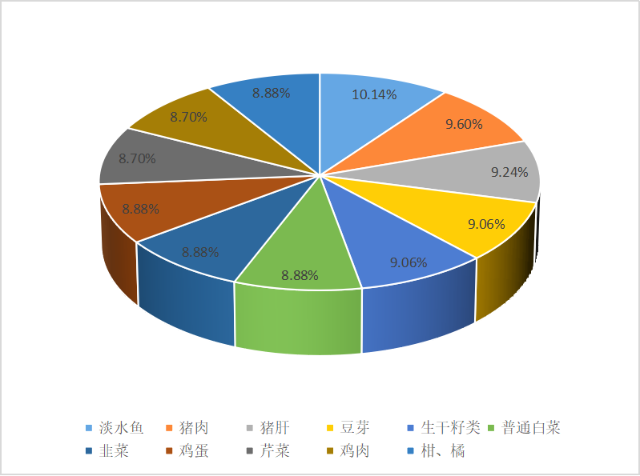

**图5. 农产品抽检品种分布图**

### **(四)抽样地区（市/县）**

本年度抽检涉及定边县、靖边县、横山区、子洲县、府谷县、神木县、榆阳区、高新区、佳县、清涧县、米脂县、绥德县、吴堡县，累计抽检552批次样品。

**表5 抽样地区统计表**

|  |  |  |  |  |  |
| --- | --- | --- | --- | --- | --- |
| 地区（市/县） | 任务数量（批次） | 抽样数量（批次） | 合格数量（批次） | 不合格数量（批次） | 问题发现率% |
|
| 府谷 | 44 | 44 | 41 | 3 | 6.82% |
| 佳县 | 56 | 56 | 55 | 1 | 1.79% |
| 神木 | 36 | 36 | 34 | 2 | 5.56% |
| 高新区 | 14 | 14 | 13 | 1 | 7.14% |
| 榆阳区 | 26 | 26 | 24 | 2 | 7.69% |
| 定边 | 44 | 63 | 63 | 0 | 0.00% |
| 靖边 | 44 | 46 | 44 | 2 | 4.35% |
| 横山 | 44 | 46 | 41 | 5 | 10.87% |
| 子洲 | 44 | 44 | 44 | 0 | 0.00% |
| 清涧 | 44 | 45 | 45 | 0 | 0.00% |
| 米脂 | 44 | 44 | 42 | 2 | 4.55% |
| 绥德 | 44 | 44 | 43 | 1 | 2.27% |
| 吴堡 | 44 | 44 | 43 | 1 | 2.27% |
| 合计 | 528 | 552 | 532 | 20 | 3.62% |

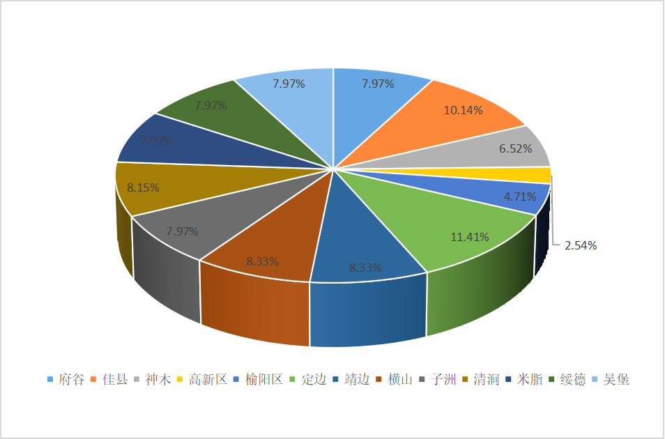

**图6. 抽样地区分布图**

1. 抽检结果分析

（一）普通食品抽检结果分析

### 1.不合格产品情况

2022年食品安全抽检坚持以消费量大、风险较高的食品为重点，共完成1152批次食品安全抽检,其中监督抽检共624批次,合格614批次，不合格10批次，问题发现率1.60%（详见表6、表7）。生产环节抽检问题发现率偏高。

**表6 抽样环节不合格情况**

|  |  |  |  |  |
| --- | --- | --- | --- | --- |
| 抽样环节 | 抽样数量（批次） | 不合格数量（批次） | 合格数量（批次) | 不问题发现率% |
|
| 流通 | 514 | 6 | 508 | 1.17% |
| 生产 | 110 | 4 | 106 | 3.64% |
| 合计 | 624 | 10 | 614 | 1.60% |

**表7 抽样业态不合格情况**

|  |  |  |  |  |
| --- | --- | --- | --- | --- |
| 抽样业态（场所） | 抽样数量（批次） | 不合格数量（批次） | 合格数量（批次) | 问题发现率% |
|
| 超市 | 445 | 4 | 441 | 0.90% |
| 农贸市场 | 12 | 0 | 12 | / |
| 小食杂店 | 4 | 0 | 4 | / |
| 其他 | 53 | 2 | 51 | 3.77% |
| 成品库（已检区） | 110 | 4 | 106 | 3.64% |
| 合计 | 624 | 10 | 614 | 1.60% |

### 2.不合格品种分析

不合格食品品种主要为酒类（共抽检96批次，检出6批次不合格，问题发现率为6.25%）、调味品（共抽检144批次，检出4次不合格，问题发现率为2.78%）、各类食品抽检不合格情况详见表8。

**表8 普通食品抽检不合格情况**

|  |  |  |  |  |  |
| --- | --- | --- | --- | --- | --- |
| **序号** | **大类** | **批次** | **不合格数量** | **不合格项目** | **问题发现率(%)** |
| 1 | 粮食加工品 | 240 | 0 |  | / |
| 2 | 调味品 | 144 | 4 | 黄曲霉毒素B1 | 2.78 |
| 3 | 速冻食品 | 48 | 0 |  | / |
| 4 | 酒类 | 96 | 6 | 酒精度 | 6.25 |
| 5 | 炒货食品及坚果制品 | 48 | 0 |  | / |
| 合计 | / | 624 | 10 |  | 1.60 |

### 3.不合格项目分析及解读

（1）酒精度

酒精度又称酒度，是指在20℃时，100毫升酒中含有乙醇（酒精）的毫升数，即体积（容量）的百分数。酒精度是酒的一个理化指标，酒精度含量应符合其标签明示值±1.0%vol。酒精度不合格的原因，可能是部分生产企业质量控制不当，或者企业检验能力不足造成检验结果偏差。

（2）黄曲霉毒素B1

黄曲霉毒素B1是一种真菌毒素，长期摄入会对人体肝脏造成严重危害。《食品安全国家标准 食品中真菌毒素限量》（GB 2761-2017）规定，黄曲霉毒素B1在生干籽类品中的最大限量值为20μg/kg。造成黄曲霉毒素超标的原因可能是原料在种植、采收、运输及储存过程中受到黄曲霉等霉菌污染导致。

### 4.风险防控措施

（1）酒精度不合格风险控制措施

1、酒精度是白酒的重要理化指标之一，属于质量指标范畴。不合格产品主要来源于我市本地小作坊，说明我市酒类生产小作坊工艺技术差，出厂检验把关不严或检验能力不足，甚至缺少酒精度必要的检验设备。

2、酒精度检测是酒类生产企业必备的生产能力，企业应具备必要的检验设备，如酒精计、温度计和量筒等。不合格主要表现为偏离标签明示值±1.0%vol规定范围，企业一定要落实主体责任，提高工艺水平，规范生产过程，严把出厂检验关。

3、根据白酒标准中对型式检验的要求，企业应每年委托有资质的第三方检验机构，定期送检产品，同时做好酒精度的检验能力比对，切实提升酒精度检验能力，提高产品合格率。

（2）生物毒素问题风险控制措施

1、黄曲霉毒素B1不合格主要来源于外地生产的芝麻酱，建议属地监管部门加强监管，严格落实食品生产企业主体责任，严把出厂检验关，将不安全风险控制在生产环节。

2、在流通环节，经营企业应切实履行进货查验义务，把好产品进货关，落实索证索票制度，特别是针对高风险食品，如芝麻酱中真菌毒素超标风险，严查产品出厂检验报告。

3、企业生产经营过程中，应建立良好运输和储存管理制度，确保温度、湿度等外围贮存因素的影响，减少污染风险。

（二）食用农产品监督抽检结果分析

**1.不合格产品情况**

本次监督抽检的食用农产品不合格主要问题是农药残留超标。

**表9 食用农产品抽检不合格情况**

|  |  |  |  |
| --- | --- | --- | --- |
| 不合格品种 | 不合格数量（批次） | 不合格项目 | 检出不合格次数 |
| 芹菜 | 3 | 甲拌磷 | 3 |
| 韭菜 | 14 | 腐霉利 | 13 |
| 氯氰菊酯和高效氯氰菊酯 | 1 |
| 豆芽 | 1 | 4-氯苯氧乙酸钠(以4-氯苯氧乙酸计) | 1 |
| 上海青 | 1 | 水胺硫磷 | 1 |
| 小油菜 | 1 | 甲胺磷 | 1 |

#### **2.不合格品种分析**

本次食用农产品检出20批次不合格，其中韭菜14批次、芹菜3批次、绿豆芽1批次、上海青1批次、小油菜1批次。韭菜中腐霉利、氯氰菊酯和高效氯氰菊酯、芹菜中甲拌磷、绿豆芽中4-氯苯氧乙酸钠(以4-氯苯氧乙酸计)、上海青中水胺硫磷和小油菜中甲胺磷不符合食品安全国家标准规定。

**表10 食用农产品抽检不合格品种分析表**

|  |  |  |  |
| --- | --- | --- | --- |
| 食品细类 | 抽样数量  （批次） | 不合格数量  （批次） | 问题发现率  （%） |
| 韭菜 | 49 | 14 | 28.57% |
| 芹菜 | 48 | 3 | 6.25% |
| 豆芽 | 50 | 1 | 2.00% |
| 普通白菜 | 49 | 2 | 4.08% |
| 合计 | 196 | 20 | 10.20% |

#### 3.不合格项目分析及解读

**甲拌磷**是一种内吸性有机磷类杀虫剂，具有触杀、胃毒、熏蒸作用，对刺吸式口器和咀嚼式口器害虫均具有很好的防治作用。少量的残留不会引起人体急性中毒。此次抽检的甲拌磷不合格均在芹菜中，芹菜中甲拌磷残留量超标的原因，可能是为快速控制虫害而违规使用。

**甲胺磷**是一种杀虫谱广、杀虫效果好、使用成本低、抗性发展缓慢的有机磷杀虫剂，不合理使用易造成农产品污染，危害人畜安全。不合格原因可能是种植户在种植过程中超量使用，导致其检出超标。

**腐霉利**是一种低毒内吸性杀菌剂，主要用于蔬菜及果树的灰霉病防治。腐霉利对眼睛与皮肤有刺激作用，经口毒性低。少量的农药残留不会引起人体急性中毒，但长期食用农药残留超标的食品，对人体健康有一定影响。此次抽检的韭菜中腐霉利不合格，不合格原因可能是为快速控制病情，加大用药量或未遵守采摘间隔期规定，致使上市销售的产品中残留量超标。

**氯氰菊酯和高效氯氰菊酯**是一种拟除虫菊酯类杀虫剂，具有广谱、高效、快速的作用特点，对害虫以触杀和胃毒为主。此次抽检的韭菜中有1批次不合格。韭菜中氯氰菊酯和高效氯氰菊酯超标的原因，可能是菜农对使用农药的安全间隔期不了解，从而违规使用或滥用农药。

**4-氯苯氧乙酸钠**(以4-氯苯氧乙酸计)是一种植物生长调节剂，对人体有累积毒性。此次抽检的豆芽中有1批次不合格，原因可能是商家为了增加豆芽产量，促进提前成熟，缩短豆芽的生长周期违规加入，导致超标。

**水胺硫磷**是有机磷杀虫剂，兼具胃毒和杀卵作用，主要用于防治果树、水稻和棉花害虫。水胺硫磷属于高毒农药，主要通过食道、皮肤和呼吸道引起中毒。少量的农药残留不会引起人体急性中毒，但长期食用农药残留超标的食品，对人体健康有一定影响。造成水胺硫磷不合格的原因可能是为快速控制虫害而违规使用。

# 五、风险防控措施

食品安全关系广大人民群众身体健康和生命安全，2022年抽检数据显示食用农产品的农药残留含量超标问题仍然比较突出。对抽检不合格产品，我局已督促抽样所在地市场局，采取下架、封存、召回、销毁等措施，并对相关生产经营单位开展查处，着力保障全市人民群众食品安全。

**（一）加强食用农产品溯源**

一是落实对市场内食用农产品及其经营者的入场查验要求，督促入场销售者依法履行食品安全主体责任；食用农产品集中交易市场入场销售者要依照法律法规和食品安全标准从事销售活动，保证食用农产品质量安全，采购食用农产品应当查验供货者的许可证和食品出厂检验合格证或者其他合格证明。二是加强培训，组织食用农产品经营者开展集中培训，确保销售者实现“一户一档”管理，落实经营者的主体责任。督促食用农产品经营户建立食用农产品的进货台账，实现追溯信息有效关联，进一步履行主体责任，确保食用农产品来源可追溯，去向可追查，构建完整溯源链条。

**（二）加强重点区域食品安全风险排查防控**

对食品生产加工集聚区、食品生产加工产业园、食品加工小作坊园区等区域，从食品生产环境卫生条件、原辅料使用、生产加工控制、产品检验、贮存等方面进行风险分析，结合对企业的日常监督检查、抽检监测、投诉举报等反映出的食品安全问题，分析研判可能存在的食品生产安全风险，研究制定防控措施。

## **（三）加大农产品流通领域监管力度**

开展农产品市场规范化建设行动，在我市大型农产品批发市场、农贸市场、超市等要求设置食品安全员，建立健全“日管控、周排查、月调度”工作制度；制定农产品市场开办者、入场销售者主体责任清单、食品安全管理人员食品安全知识培训考核题库，明确农产品市场分类标准，确保农产品市场食品安全管理人员快速配备到位、履职到位。构建农产品市场食品安全全方位责任体系，保障群众“菜篮子”安全。

# 六、下一步工作安排

从食品抽检数据来看，2022年榆林市食品安全状况总体稳定，继续保持了无等级以上食品安全事故发生的良好态势。下一步，为深入贯彻落实党的二十大作出的“强化食品药品安全监管”重要部署，理清食品安全工作的基本定位、工作理念，我局将从以下方面进一步优化监管方式、提升监管效能，做好食品安全抽检监测工作，保障我市食品安全。

**（一）结合日常监管，提高抽检靶向性。**从抽检结果来看，调味品、酒类、韭菜、普通白菜、豆芽、土豆中发现的不合格样品较多，在今后抽检工作中，我们将增加对这几类食品的关注度，增大抽检力度，提高监督抽检的靶向性；对问题发现率较高的县域，加大市、县抽检数量及抽检频率；在生产环节，加强日常监管的同时，对榆林市食品生产企业、小作坊增加抽检频次和数量；在流通环节，继续跟踪问题频发场所、业态，实现食品生产经营全过程全覆盖抽检。

**（二）利用线上线下多途径开展宣传活动。**采取组织培训、线上线下宣传、曝光违法行为、开展科普讲座等形式，借由“3.15”“食品安全宣传周”“产品质量月”等契机大力宣传食品安全国家标准和食品安全知识，积极探索抽检新方式，开展消费者“你送我检”“你点我检”等活动，以“小切口”保障“大安全”，“点”出心声，“检”出关切，增强全社会的食品安全意识，提高广大消费者的参与度，营造社会共治氛围。

**（三）加强重点食品安全风险排查防控。**我局将针对重点品种，聚焦共性问题，排查群众反映问题较为集中、抽检问题发现率较高、消费者投诉问题较多、特殊人群食用的食品品种，以及当地特色食品，从食品生产环境、卫生条件、原辅料采购使用、生产工艺、产品检验、包装标签、贮存销售等方面梳理食品风险问题，结合食品抽检监测、投诉举报、舆情信息等反映的食品安全问题，分析研判列出重点食品的风险问题清单。根据排查的风险问题，组织开展食药安委成员部门风险会商，研究防控措施，包括向地方政府通报、组织区域整治、开展帮扶指导等措施。

**（四）及时跟进核查处置。**对检出不合格样品，及时开展核查处置，落实“四个最严”的要求，切实保障人民群众“舌尖上的安全”，按照《食品安全法》要求，务必核查到位，务必溯源。要树牢底线思维，保持“时时放心不下”的精神状态和责任担当，会同相关部门，督促指导各地开展全覆盖排查、强化全方位监管、建立全链条追溯、落实全过程防控，及时消除隐患、化解风险。要坚持问题导向，通过“守底线、查隐患、保安全”专项行动，构建及时发现问题、有效解决问题的全闭环管理流程。

**（五）严格对检验检测机构的管理考核**

目前从事检验的机构和人员虽多，但是存在参差不齐的现象。榆林市市场监管局通过对2022年市级承检机构的现场检查考核中发现，部分检验机构在制度建设、人员培训、样品管理、业务流转、检验过程规范性等方面还存在问题。今后我局将通过盲样考核、现场查看资料记录、现场操作考核等方式方法对检验机构进行监督，规范食品安全抽样检验工作，促进抽检任务高质量完成，提升食品抽检工作质量，维护食品抽检工作权威性。

**（六）推动“两个责任”落地落实。**2022年中办、国办印发的《地方党政领导干部食品安全责任制规定》，提出进一步落实食品安全党政同责要求，强化食品安全属地管理责任，健全食品安全工作责任制。国务院食品安全委员会印发通知，在全国部署实施食品安全分层分级、精准防控、末端发力、终端见效的责任包保工作机制，由地方党政领导干部直接包保食品企业，直接对食品安全状况负责。我市正在积极推动此项工作，坚持党政同责、标本兼治，加强统筹协调，确保食品安全“包保责任制”真正落地见效。在食品安全上给老百姓一个满意的交代，切实把保障食品安全的政治责任担在肩上、系在心上、落实到行动上。